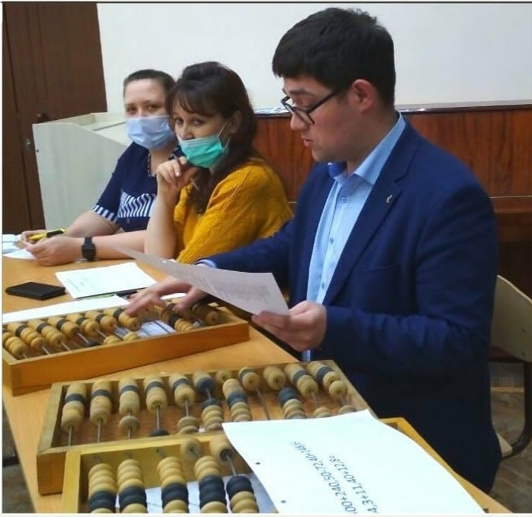

***В рамках повышения уровня экономической и финансовой грамотности, развитие навыков работы в команде, творческого и логического мышления, умение принимать самостоятельные решения и предвидеть возможные последствия своих решений, было проведено внеклассное мероприятие "Знатоки Экономики", где одержали победу студенты групп:***

***1 место С-9-43, КБ-11-23,***

***2 место ЗИО-9-32, 3 место Б-11-13.***

***Наши студенты 13 февраля приняли активное участие в Спортивном мероприятии Лыжня России. Все большие молодцы!***

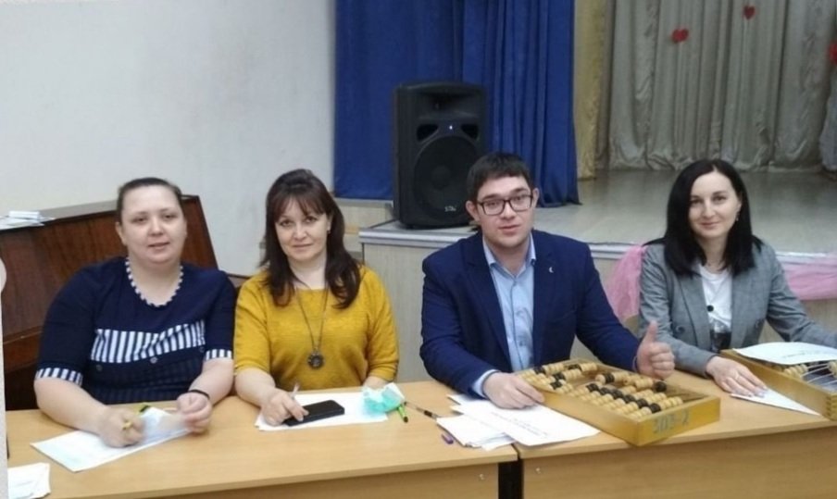

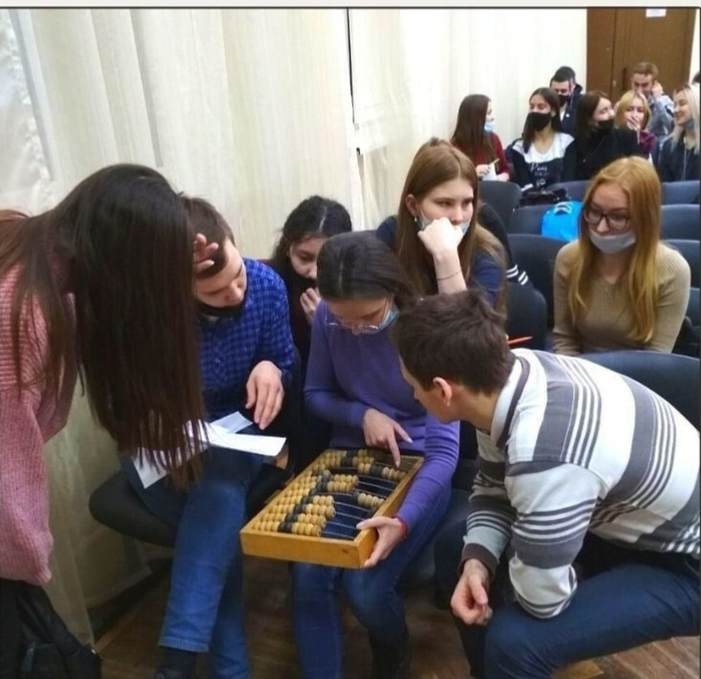

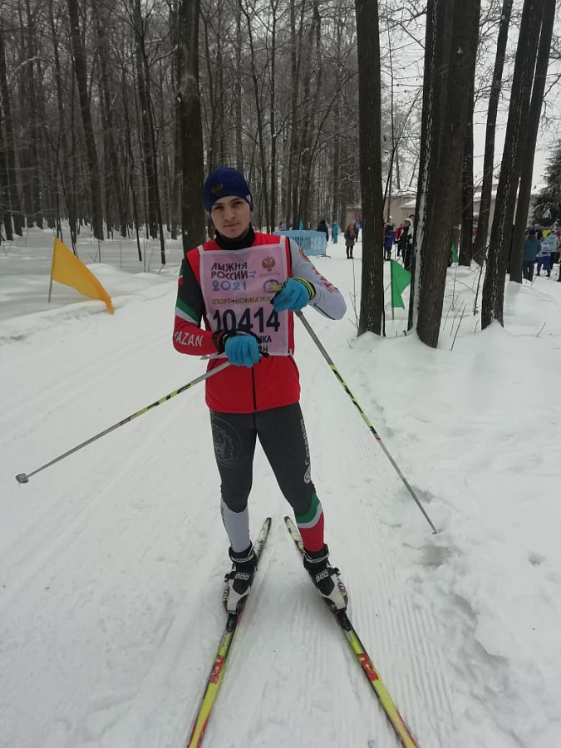

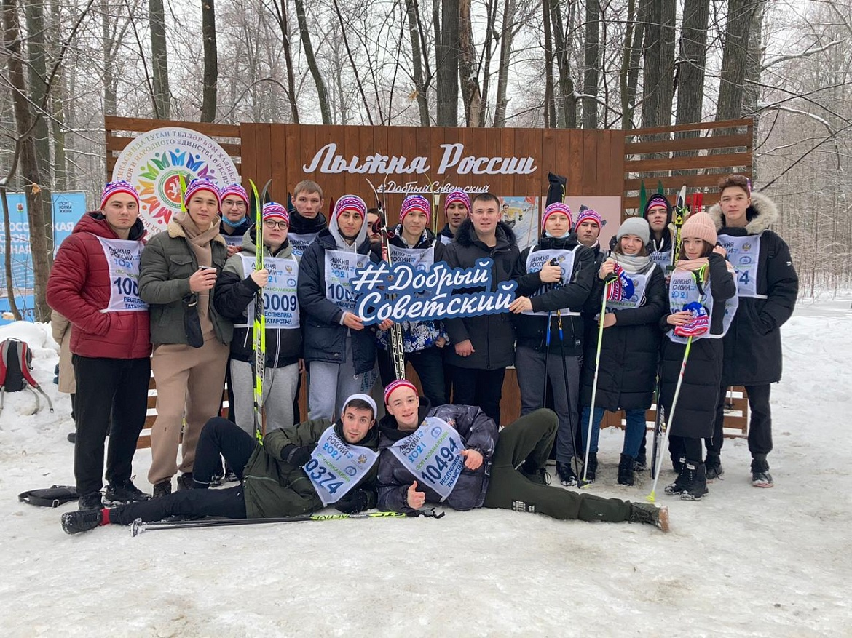

***Мероприятие для влюблённых и друзей   
16 февраля студ Совет организовал и провел мероприятие для влюблённых и друзей.   
Победили Диана и Булат! Выиграли Романтическое путешествие в кинотеатр!***

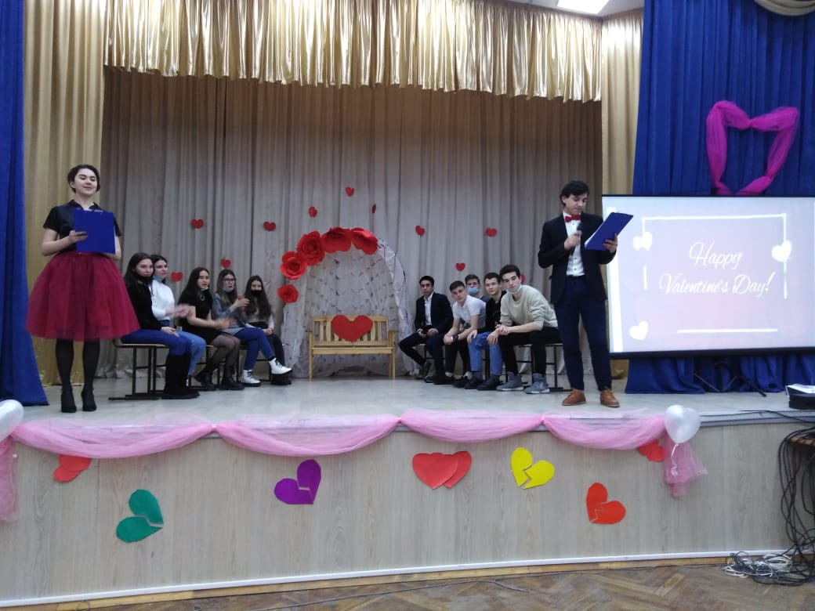

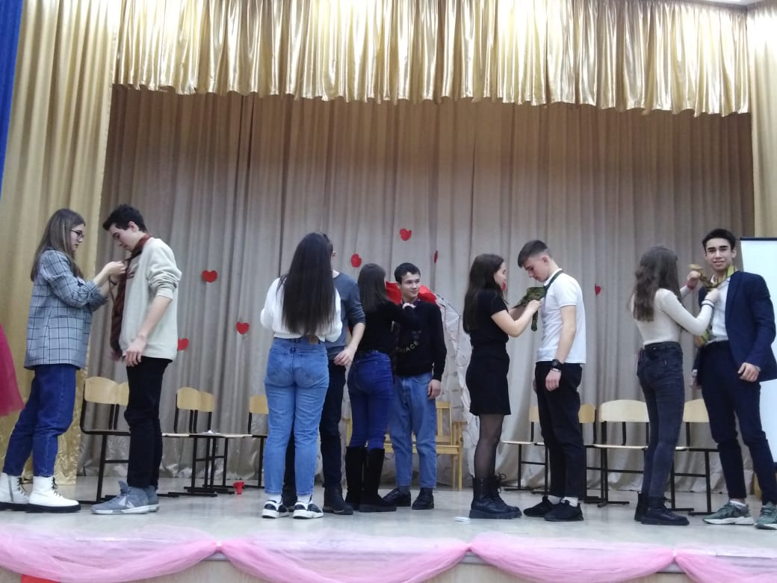

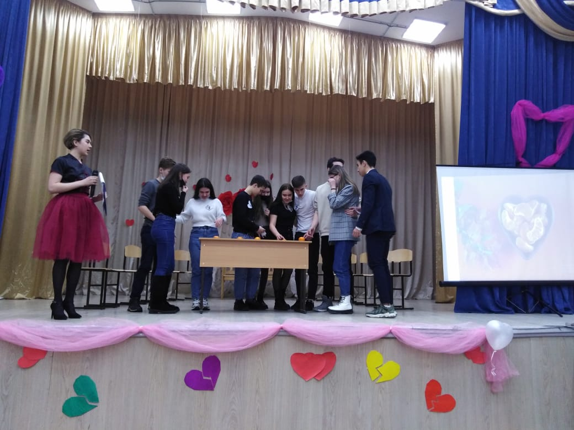

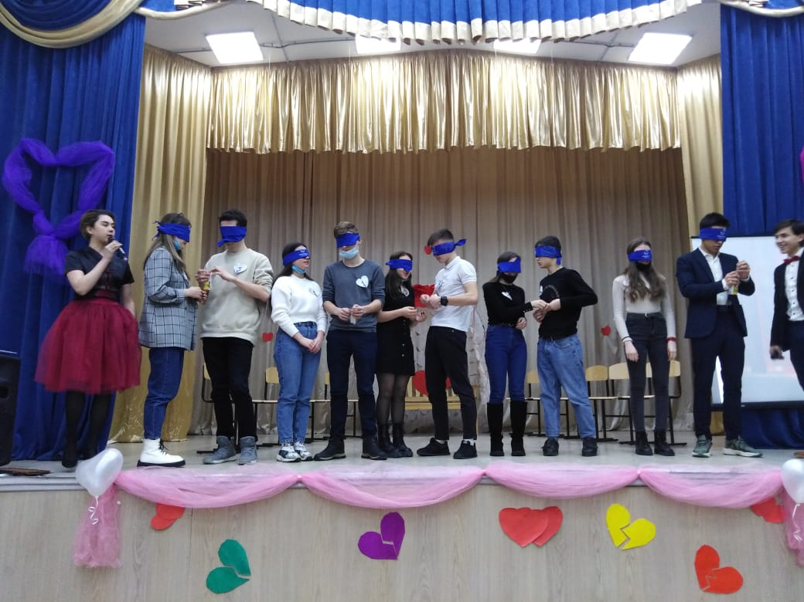

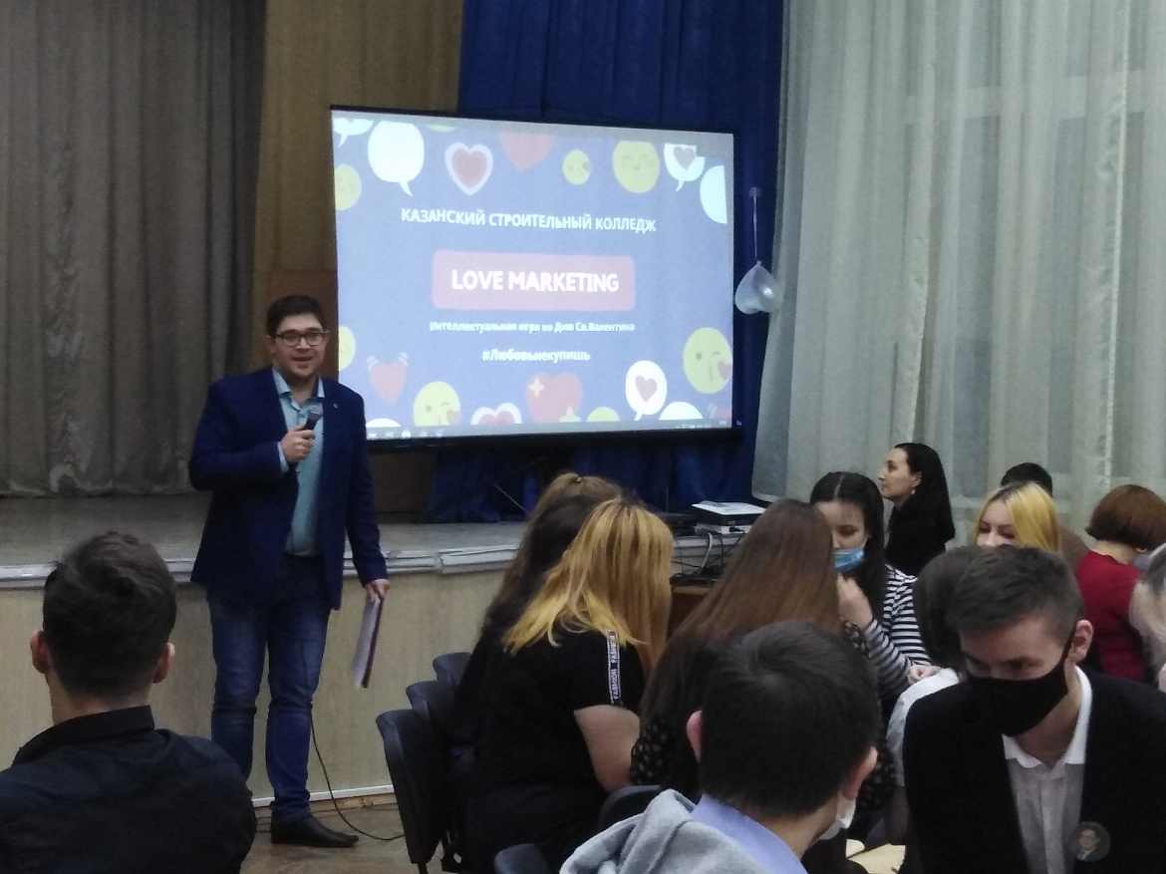

***Интеллектуальная игра "LOVE MARKETING"   
  
Современный мир нуждается в людях, способных принимать экономически грамотные решения и нести ответственность за их проведение в жизнь. Поэтому очень важно для студентов в период обучения определить свои профессиональные возможности, почувствовать себя в роли лидера и исполнителя.***

***Именно участие студентов в деловых и интеллектуальных играх, построенных на межпредметных связях, позволяет моделировать поведение будущих специалистов в условиях рыночной экономики и активировать их познавательную деятельность.   
В рамках развития бизнес ориентирования студентов , а также Дня влюбленных в Казанском строительном колледже прошла Интеллектуальная игра "LOVE MARKETING", которая очень понравилась студентам. По итогам жюри были выбраны следующие победители и призеры:   
1 место группа С-9-42;  
2 место Б-11-13;  
3 место группы С-9-43 и ЗИО-9-21.***

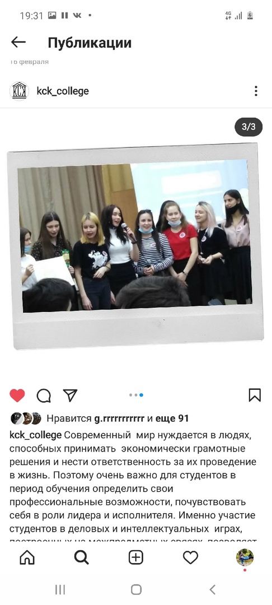

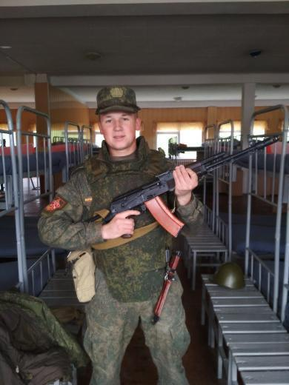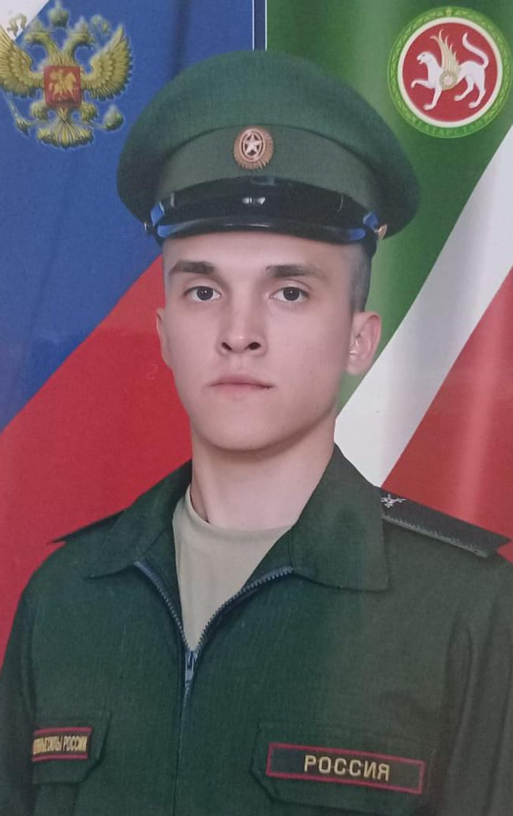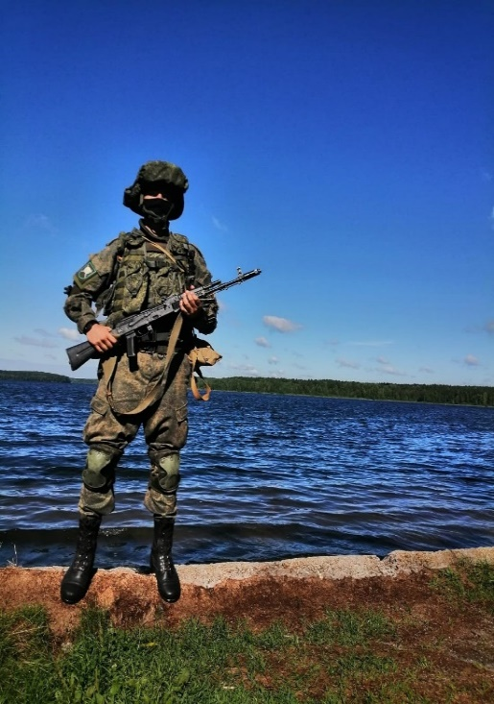

***В преддверии "Дня Защитника Отечества", с целью патриотического воспитания молодёжи и пропаганды службы в армии, студенты и выпускники нашего колледжа принимают участие в социальной акции "Защитник Отечества". Для участия в акции нужно разместить в соц сети Инстаграмм фотографию в военной форме, поставить хэштеги***[***#РТЗащитник***](https://vk.com/im?sel=313175799&st=%23%D0%A0%D0%A2%D0%97%D0%B0%D1%89%D0%B8%D1%82%D0%BD%D0%B8%D0%BA)***Отечества,***[***#патриот***](https://vk.com/im?sel=313175799&st=%23%D0%BF%D0%B0%D1%82%D1%80%D0%B8%D0%BE%D1%82)***,***[***#минмолодежирт***](https://vk.com/im?sel=313175799&st=%23%D0%BC%D0%B8%D0%BD%D0%BC%D0%BE%D0%BB%D0%BE%D0%B4%D0%B5%D0%B6%D0%B8%D1%80%D1%82) ***Давайте поддержим эту акцию, так как мы гордимся, что живём именно в этой стране, рядом с такими мужчинами как вы ребята, котрые всегда нас защитят!***

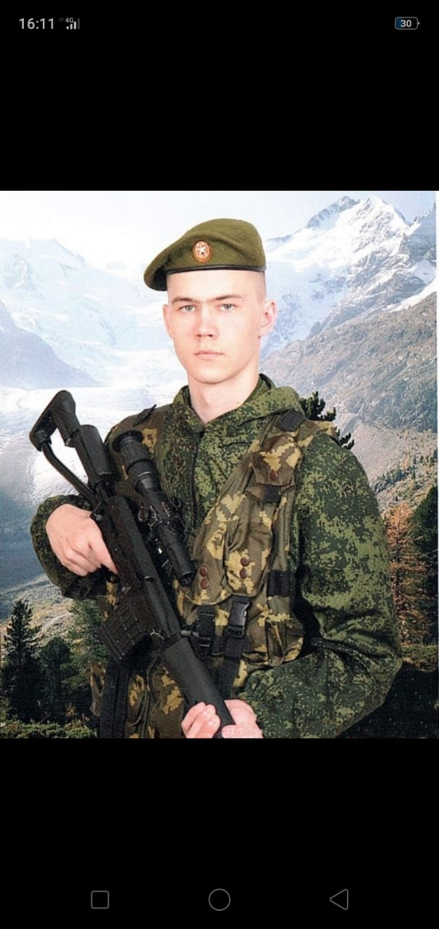

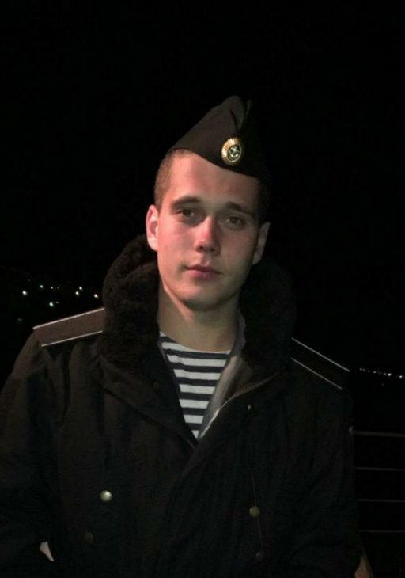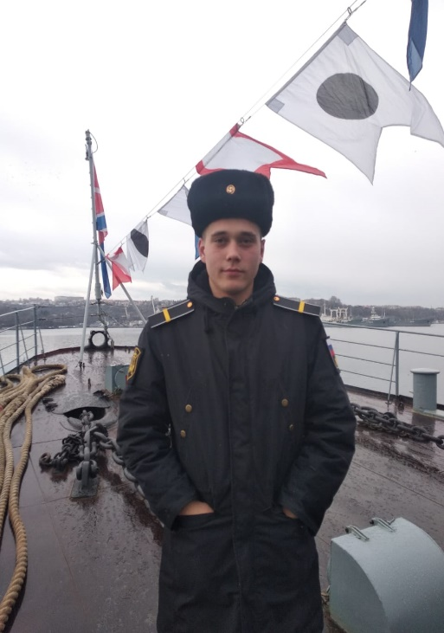

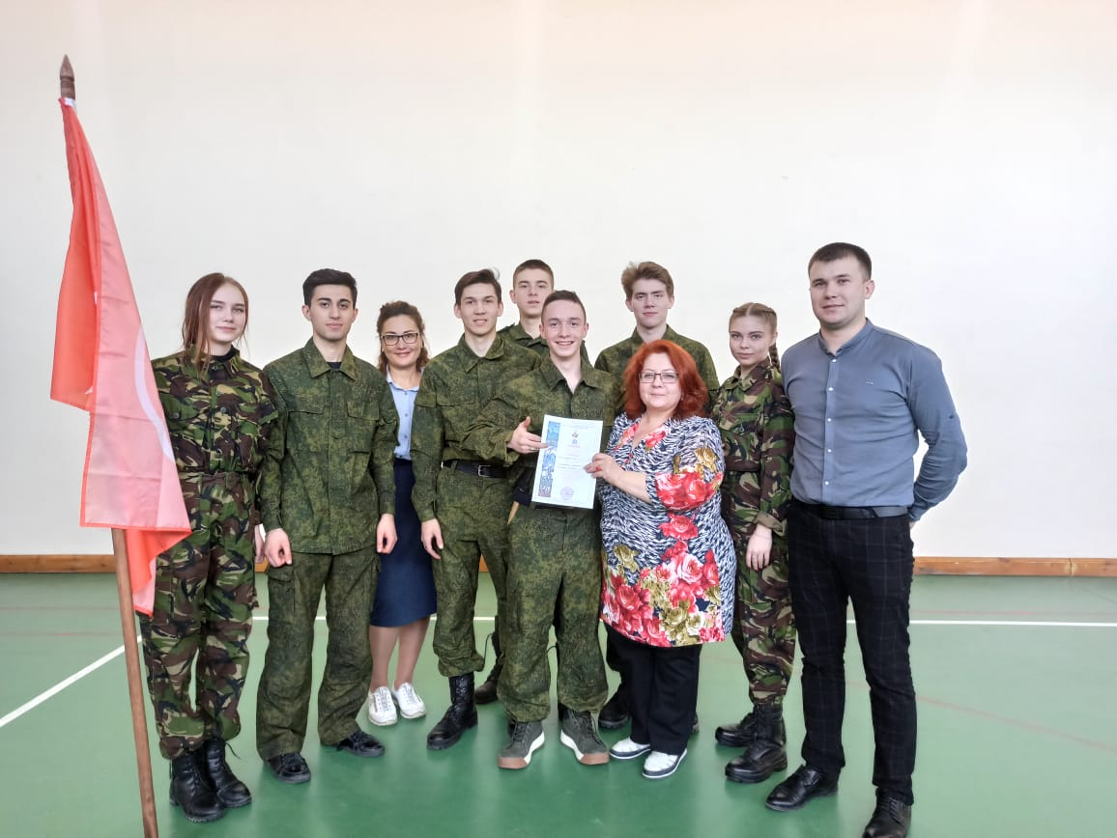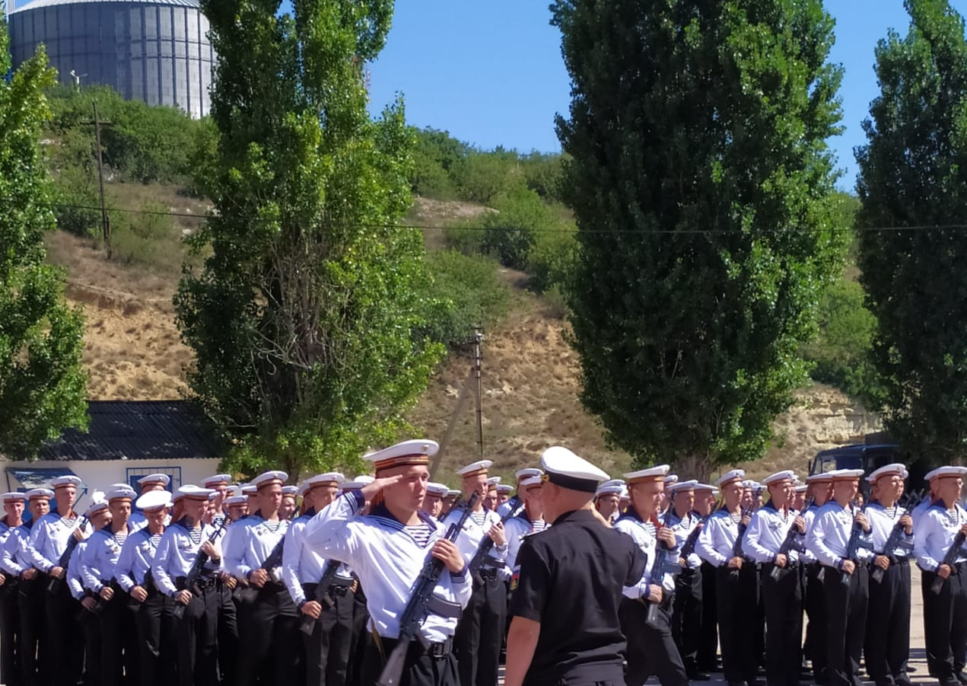

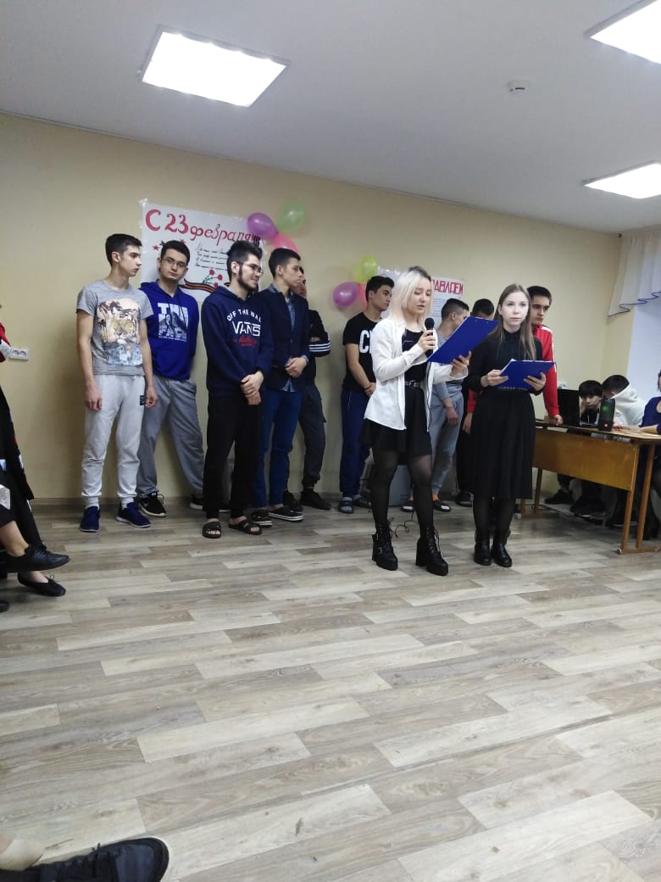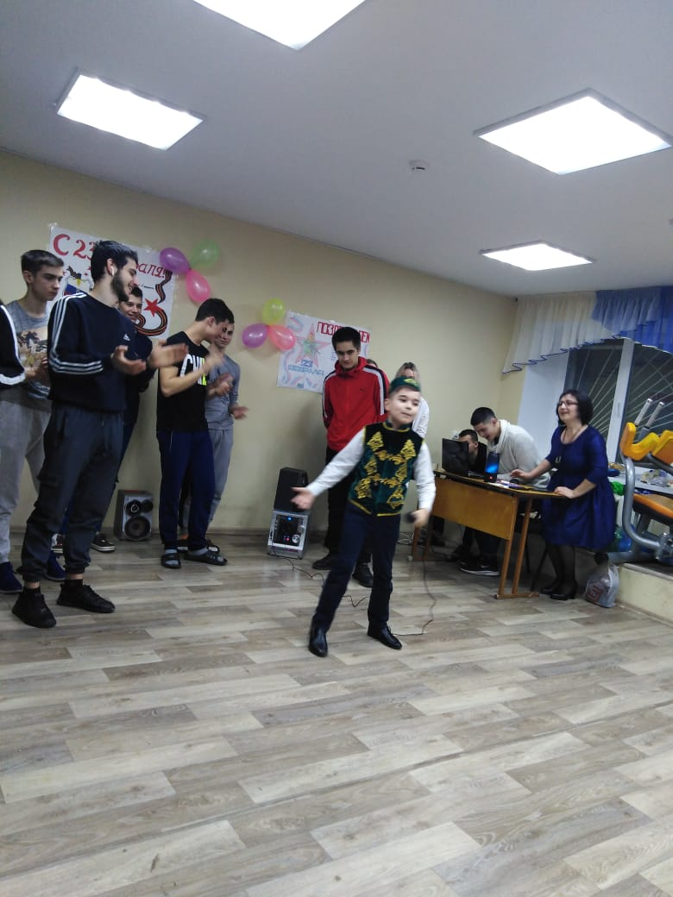

***Празднование Дня защитника продолжилось в мужском общежитии, где девочки подготовили шоу программу. Им удалось показать не только свои таланты, но и раскрыть творческий потенциал мальчишек в сложных шуточных конкурсах!***

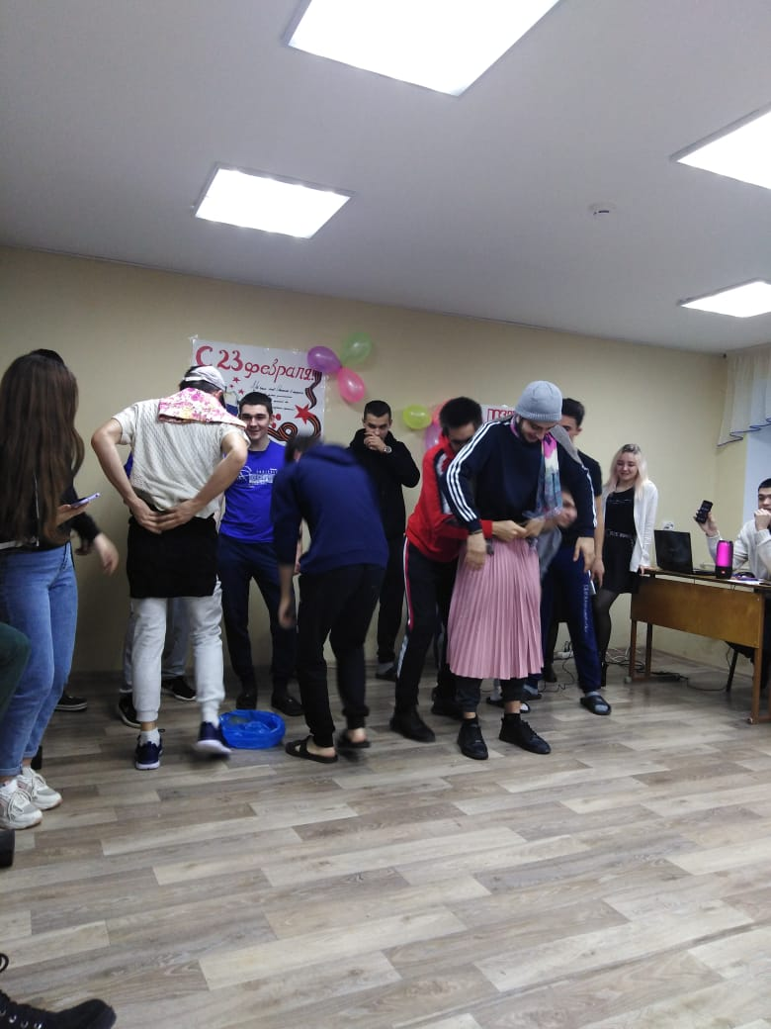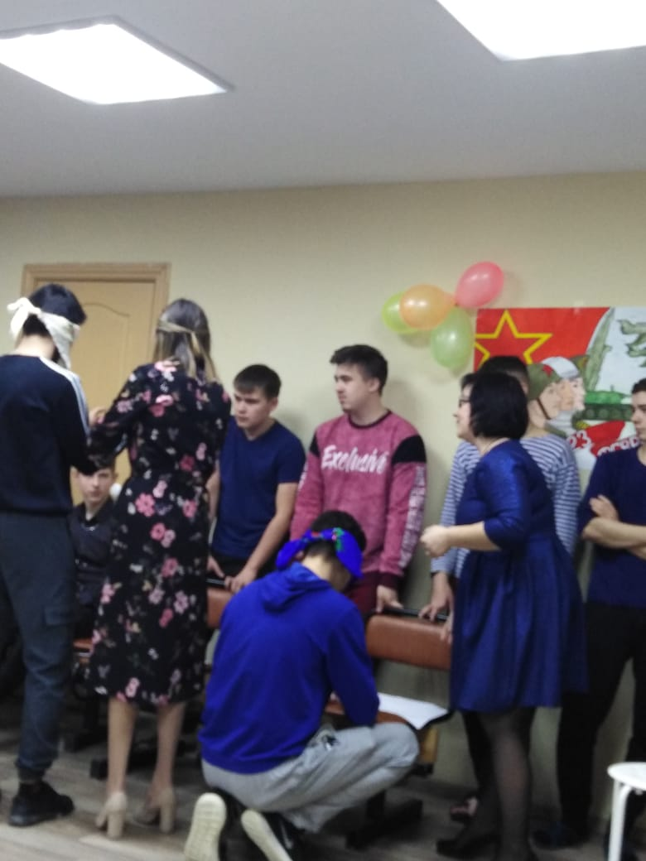

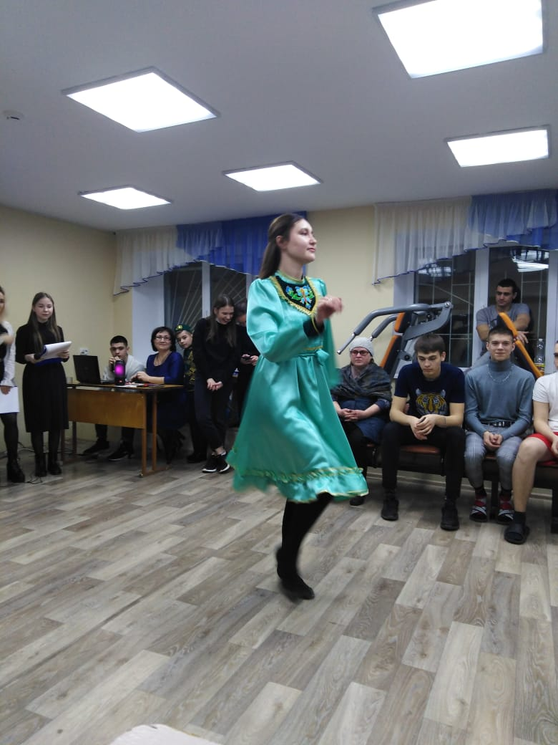

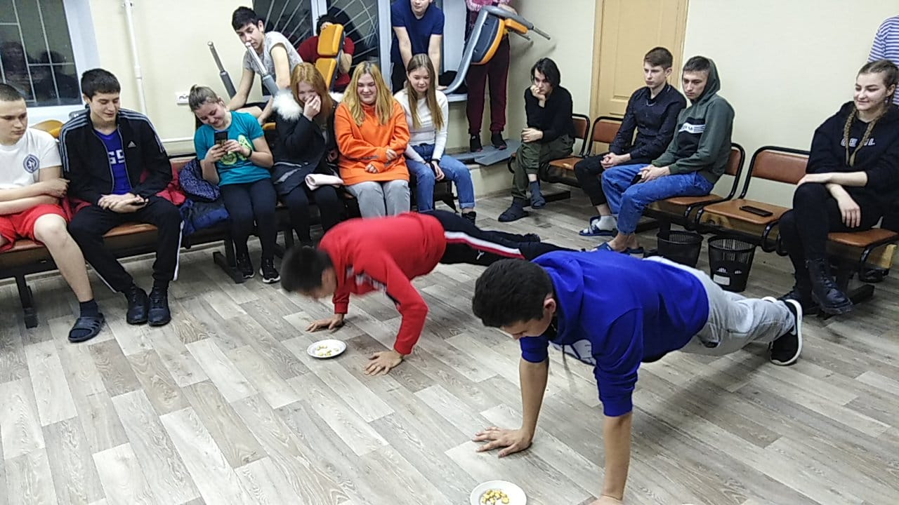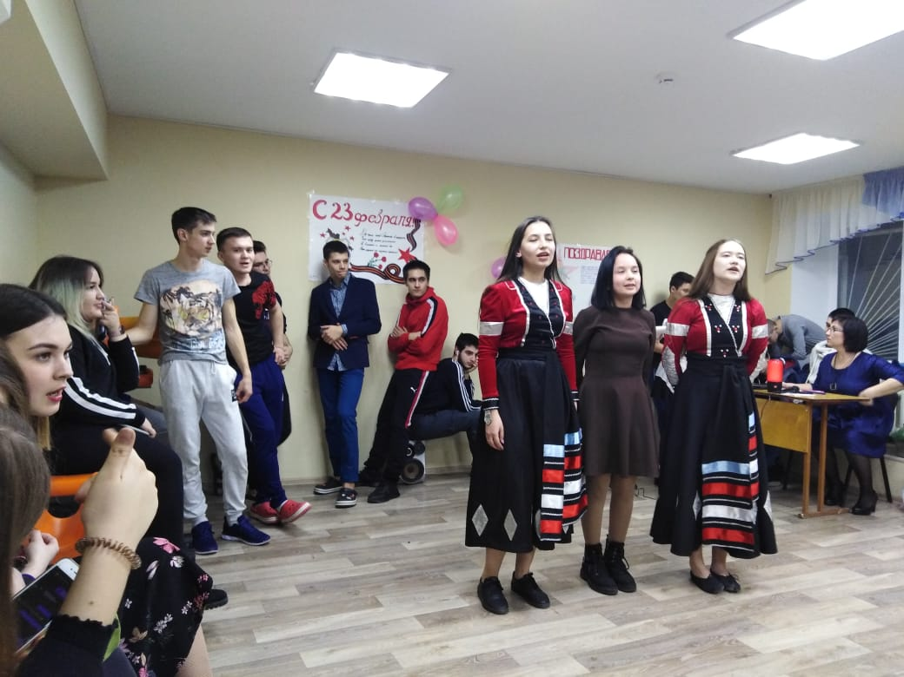

***10 февраля проходили состязания по армреслингу в рамках месячника гражданско - патриотического воспитания.***

***Победили в весе 60 кг:  
1 место Гафуров Газиз,  
2 место Захаров Николай  
3 место Ярхамов Ислам  
В весе до 70 кг:  
1 место Тухватуллин Айнур  
2 место Назаров Никита  
3 место Карамов***

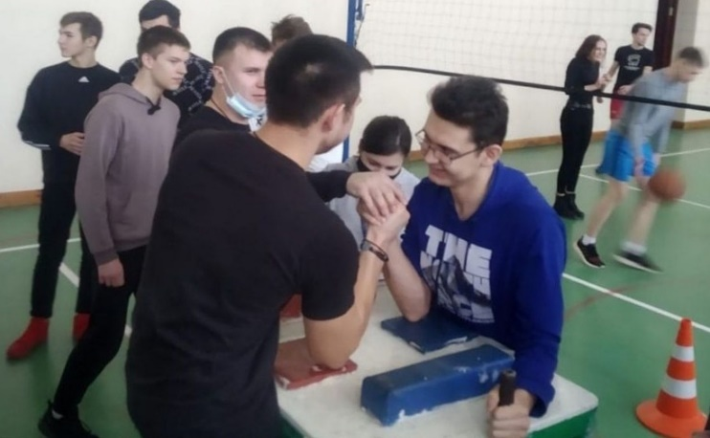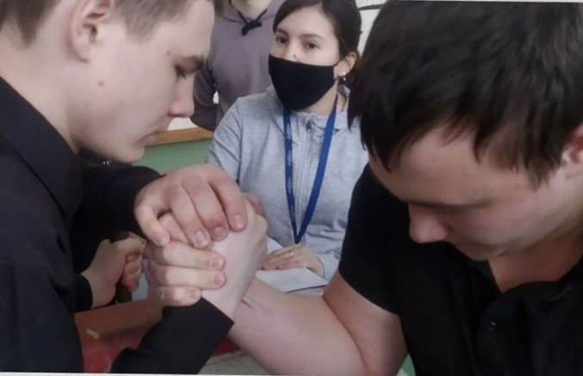

***В весе до 80 кг:  
1 место Хисамов Булат  
2 место Закиров Ренат  
3 место Сабиров Ренат  
В весе до 90 кг:  
1 место Макаров Денис  
2 место Галиев Дамир  
В весе до 100 кг:  
1 место Ахметшин Марат  
2 место Агафонов Кирилл.  
Поздравляем, наших богатырей КСК!***

